Министерство науки и высшего образования Российской Федерации

Федеральное государственное автономное образовательное учреждение

высшего образования

«СЕВЕРО-КАВКАЗСКИЙ ФЕДЕРАЛЬНЫЙ УНИВЕРСИТЕТ»

Институт перспективной инженерии

Департамент цифровых, робототехнических систем и электроники

**ОТЧЕТ**

**ПО ЛАБОРАТОРНОЙ РАБОТЕ №4**

**дисциплины**

**«Системы реального времени»**

**Вариант 11**

|  |  |  |  |
| --- | --- | --- | --- |
|  | | Выполнил:  Репкин Александр Павлович  3 курс, группа ИВТ-б-о-22-1,  09.03.01 «Информатика и вычислительная техника», направленность (профиль) «Программное обеспечение средств вычислительной техники и автоматизированных систем», очная форма обучения  _______________________________  (подпись) | |
|  | | Проверил:  Ассистент департамента цифровых, робототехнических систем и электроники Громаков В.А.  _______________________________  (подпись) | |
|  | |  | |

Отчет защищен с оценкой ___________ Дата защиты__________________

Ставрополь, 2024 г.

**Тема:** Моделирование автоматизированного управления мобильным роботом

**Цель:** приобрести практические навыки организации автоматизированного управления автономным подвижным объектом с помощью задающего манипулятора и с использованием фиксированного набора команд.

**Порядок выполнения работы:**

1. Запущена программа для визуального программирования. Выполнено первое задание: “Организуйте автоматизированное управление виртуальным задающим манипулятором на основе методики 4.2.1 и выбора двух произвольных вариантов манифеста”. Сначала были установлены 2 блока: DesktopJoystick и GenericDifferentialDrive. Разъем Notification сервиса DesktopJoystick соединён с сервисом GenericDifferentialDrive. В появившемся окне Connection сделан соответствующий выбор: UpdateAxes и SetDrivePower. В настройках GenericDifferentialDrive было указано, что необходимо использовать манифесты (Выбраны манифесты DriveInSquare.TribotSim.manifest.xml и IRobot.Create.Simulation.Manifest.xml). При запуске программы робот начал движение по квадрату.

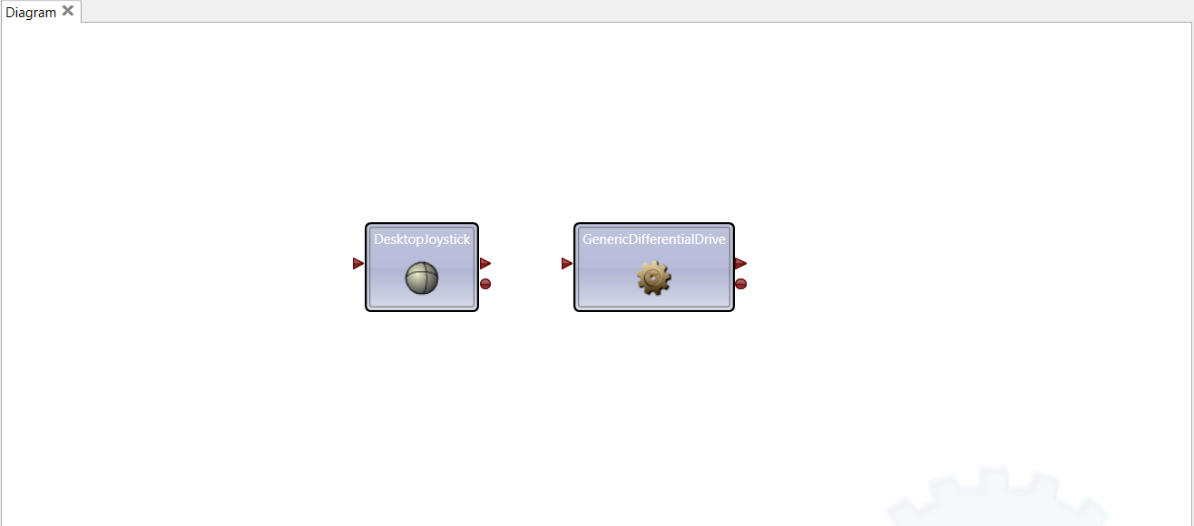

Рисунок 1 – Запущенная программа Microsoft Visual Programming Language, установлены блоки DesktopJoystick и GenericDifferentialDrive

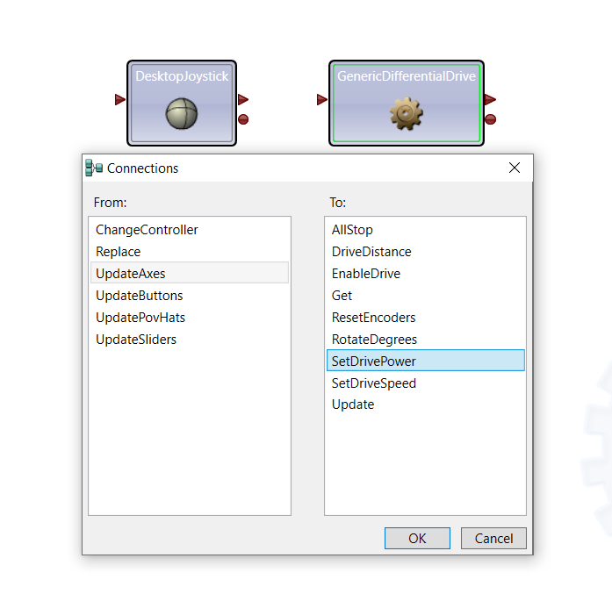

Рисунок 2 – Соединён DesktopJoystick с GenericDifferentialDrive

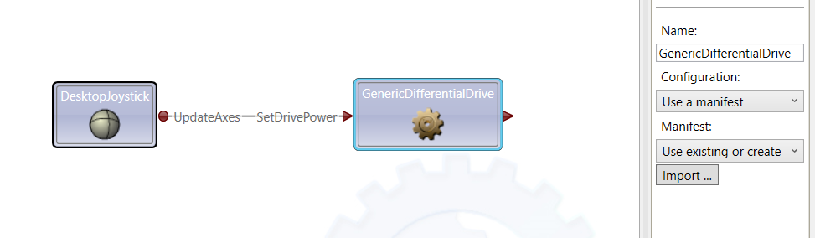

Рисунок 3 – Указание на использование манифестов

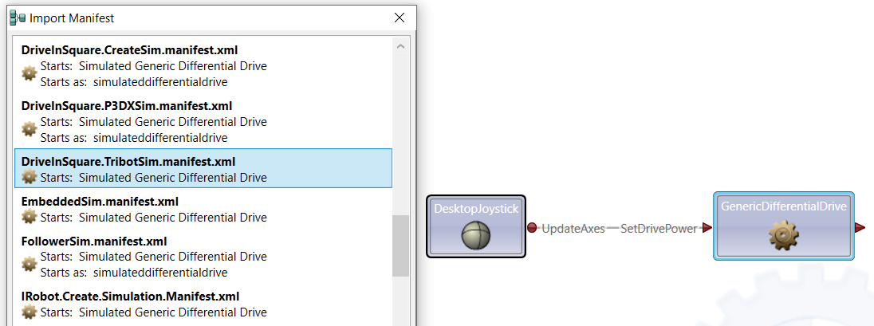

Рисунок 4 – Выбор манифеста

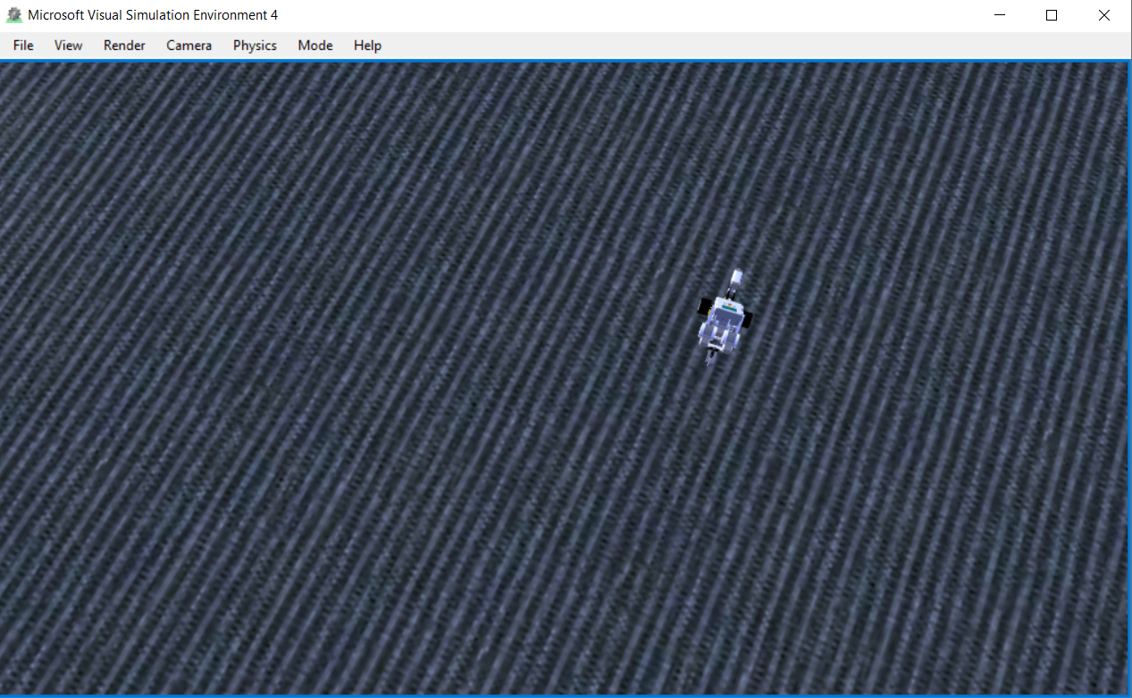

Рисунок 5 – Выполнение, движение робота по квадрату

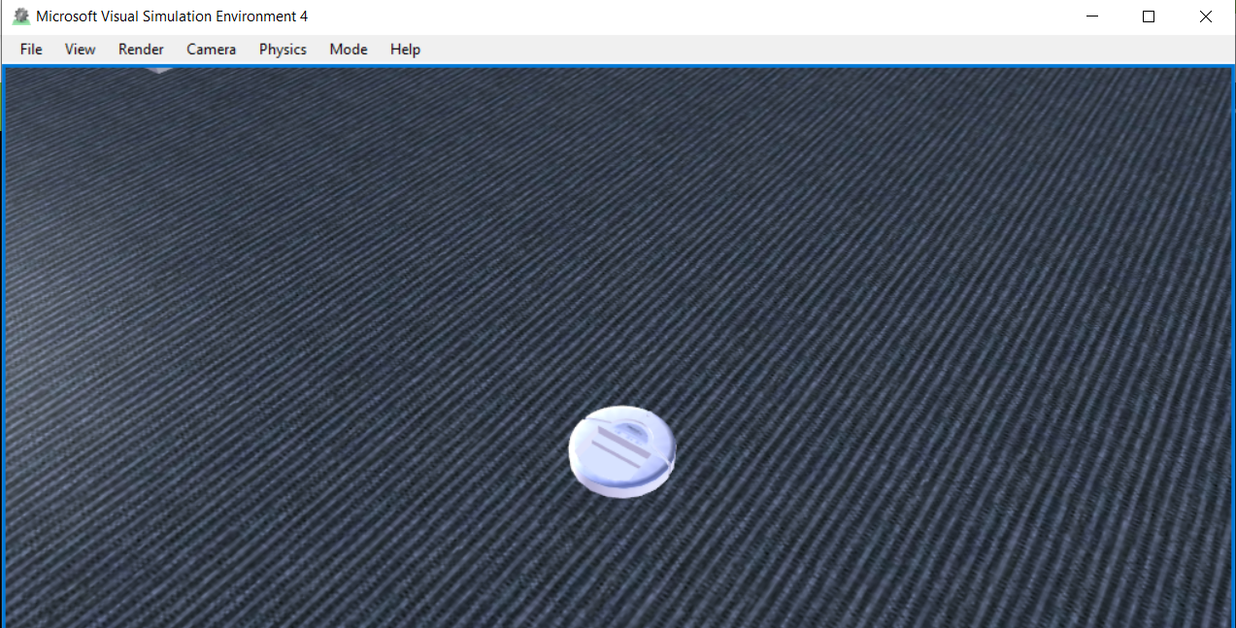

Рисунок 6 – Запуск с указанием второго манифеста

1. В соответствии с вариантом (№11) получено индивидуальное задание: “Организуйте автоматизированное управление с помощью фиксированного набора команд тремя методами на основе методики 4.2.2 и варианта задания из табл. 4.2 и 4.3.”. Указания из таблицы 4.2: “Дистанция: вперёд = 0,75 и назад = -0,25; Поворот: влево = -15 и вправо = 15; Мощность: вперёд = 0,25, назад = 0,75, влево = 0,65 и вправо = 0,65”, указания из таблицы 4.3: “ Мощность левого двигателя: вперёд = 0,35, назад = 0,75, влево = 0,45 и вправо = 0,55; Мощность правого двигателя: вперёд = 0,35, назад = 0,75, влево = 0,55 и вправо = 0,45”.

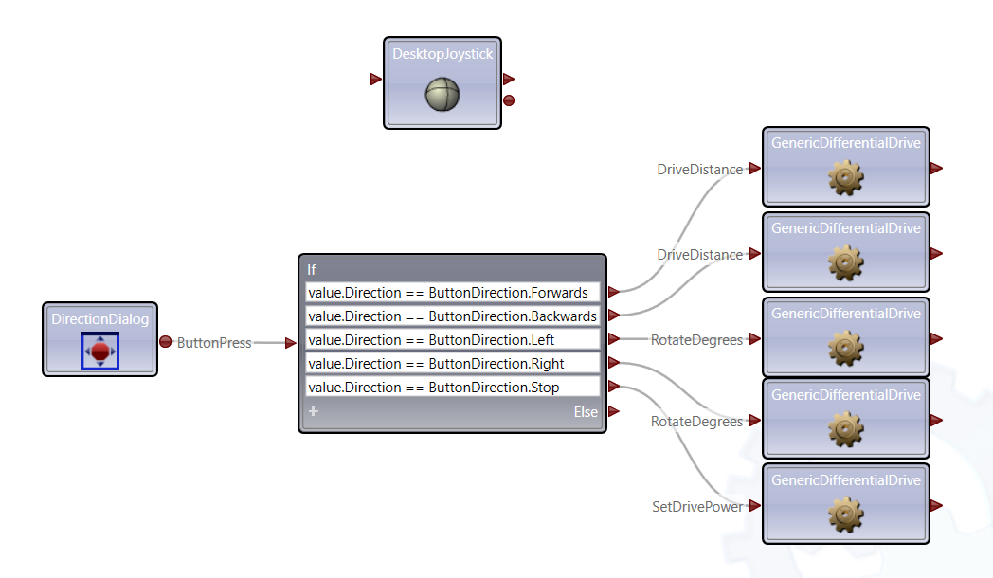

Рисунок 7 – Установка параметров, согласно таблице 4.2, 1 метод

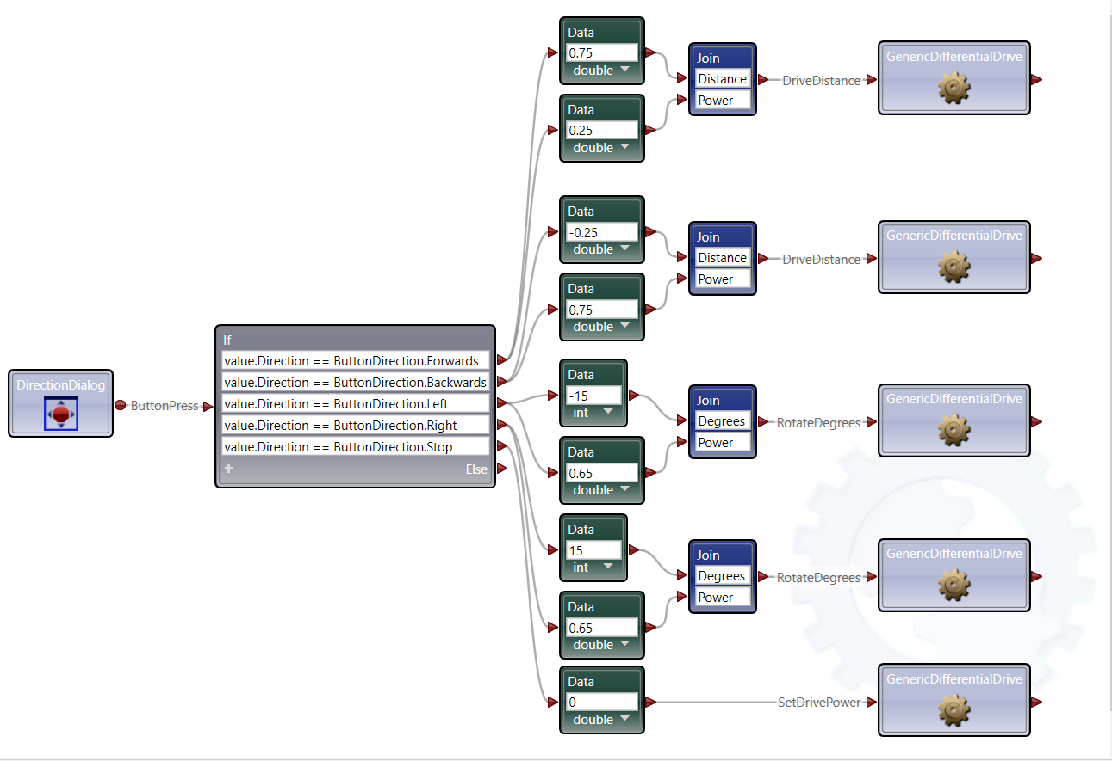

Рисунок 8 – Установка параметров, согласно таблице 4.2, 2 метод

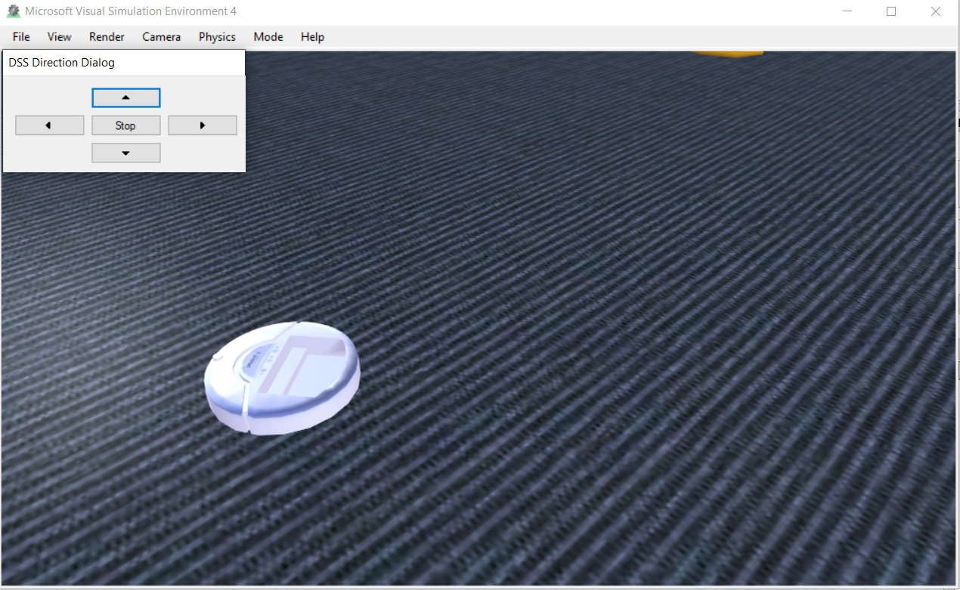

Рисунок 9 – Пример выполнения программы при параметрах, указанных в таблице 4.2

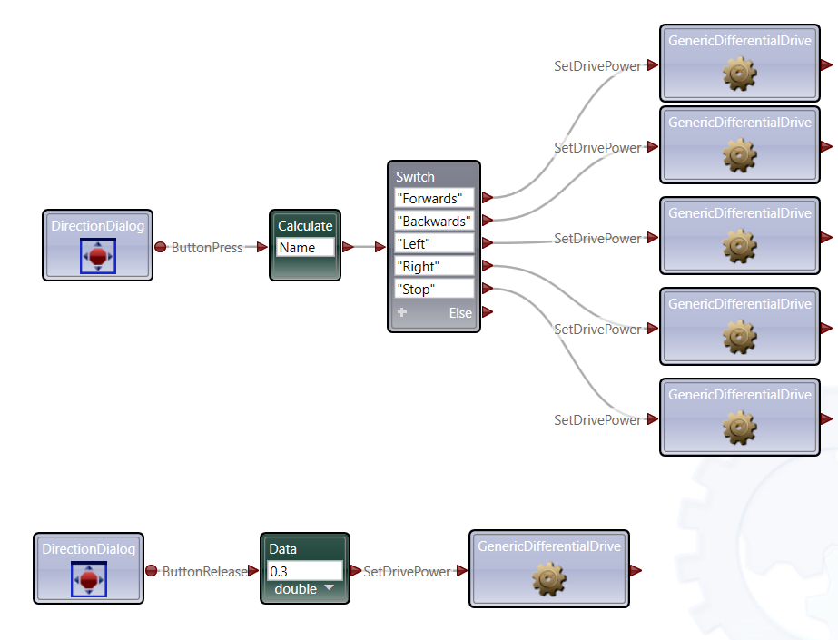

Рисунок 10 – Установка параметров, согласно таблице 4.3

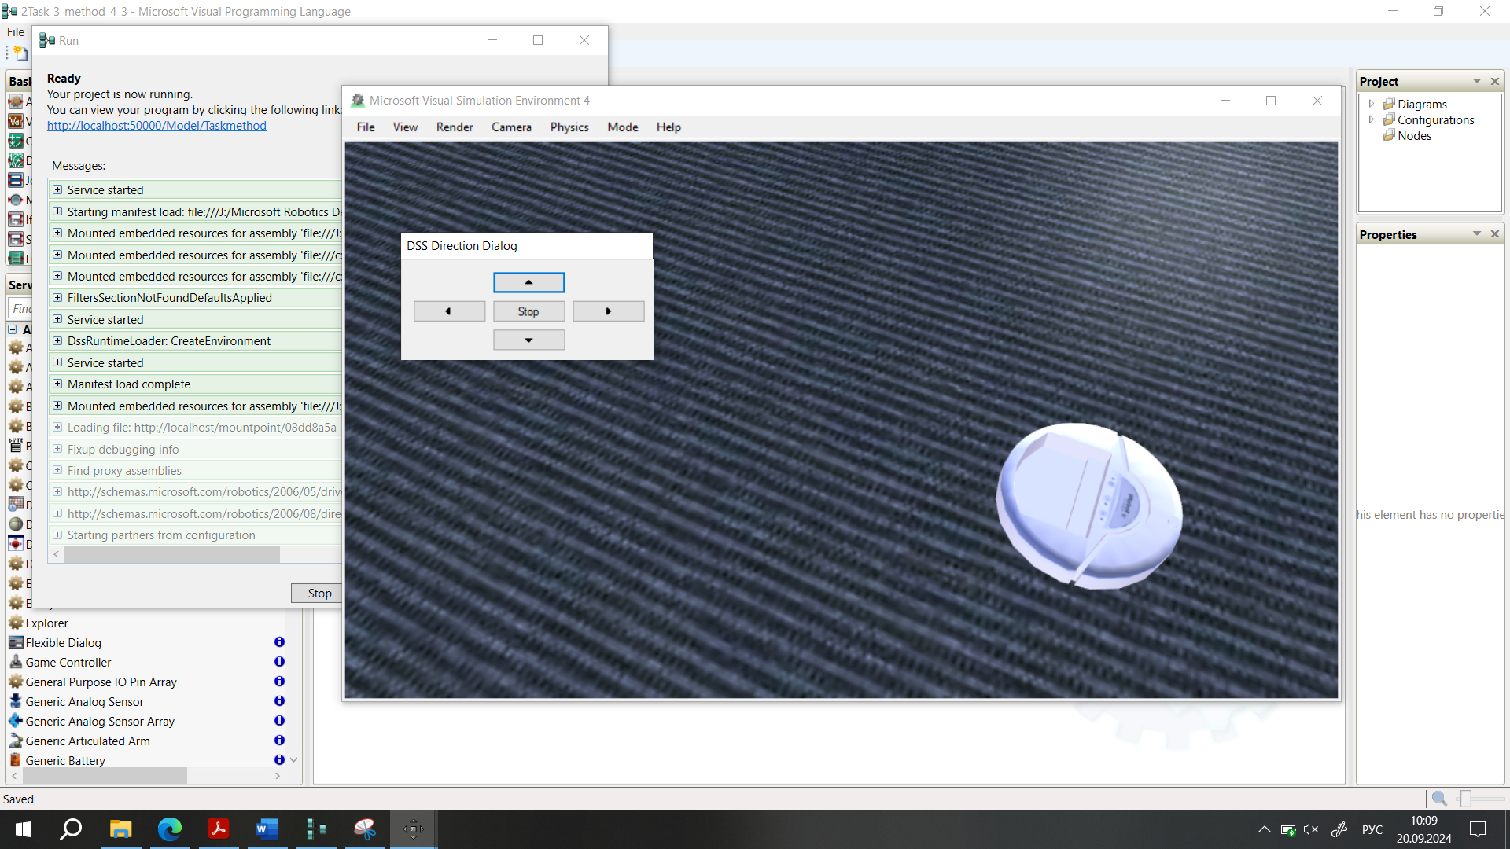

Рисунок 11 – Пример выполнения программы при параметрах, указанных в таблице 4.3

**Ответы на контрольные вопросы:**

1. Особенности системы командного управления?

**Ответ:** система командного управления, рассмотренная в данной главе, реализуется путем участия человека-оператора в управлении отдельными исполнительными устройствами (приводами) и осуществляется в релейном режиме. В случае командного управления мобильным роботом используются дискретные команды «вперед-назад», «влево-вправо» с дискретным заданием скорости движения и команда «стоп». Управление с помощью задающей рукоятки – основной способ дистанционного управления (по кабелю или радиоканалу) мобильными роботами.

1. Принципиальные отличия организации автоматизированного управления с помощью виртуального задающего манипулятора от варианта использования фиксированного набора команд?

**Ответ:** виртуальный задающий манипулятор (Трекбол или Джойстик), позволяет гибко управлять движением робота в реальном времени, непрерывно изменяя параметры движения (Скорость и направление). В отличие от этого, фиксированный набор команд задает определённые действия (движение на заданное расстояние или поворот на определенный угол) и не позволяет изменять параметры во время выполнения.

1. Возможности использования координат трекбола в сервисе Desktop Joystick?

**Ответ:** в сервисе DesktopJoystick координаты X и Y трекбола изменяются в диапазоне от -1000 до +1000, что позволяет точно задавать текущее положение манипулятора. Эти координаты могут использоваться для управления движением робота, преобразуясь в команды для его привода. Пример: изменение координат может управлять мощностью колёс робота, что влияет на его скорость и направление.

1. Варианты организации автоматизированного управления с помощью фиксированного набора команд применяемые в данной работе?

**Ответ:** в данной работе управление с помощью фиксированного набора команд реализовано через сервисы DirectionDialog и Generic Differential Drive. Используются команды для движения вперёд-назад, поворотов и остановки. Эти команды задают параметры движения, такие как дистанция и угол поворота, и могут быть реализованы через программный интерфейс или специализированные устройства управления (Пульты или геймпады).

1. Взаимосвязь сервиса Generic Differential Drive и манифеста?

**Ответ:** сервис Generic Differential Drive предоставляет базовые операции для управления: установка мощности, вращение на заданный угол или движение на определенное расстояние. Однако для работы с конкретными моделями роботов сервис должен быть связан с манифестом, который содержит параметры и настройки для конкретного робота. Манифест импортируется в проект, что позволяет сервису корректно взаимодействовать с реальными устройствами или их симуляцией.

**Вывод:** в ходе выполнения лабораторной работы были приобретены практические навыки организации автоматизированного управления автономным подвижным объектом с помощью задающего манипулятора и с использованием фиксированного набора команд.